目录
1. 安装前必读 1
2. 安装 2
3. 验证 2
4. 卸载DB2BLU 3
4.1. 删除所有数据库 4
4.2. 停止DB2所有服务及实例 4
4.3. 删除DB2管理服务器 4
4.4. 删除DB2实例 5
4.5. 卸载DB2产品 5
4. DB2安装使用常见问题 6
4.1. FTP方式上传安装包到Linux系统 6
4.2. The host name "db2server.domainname" is invalid. Specify a valid host name. 6
4.3. bash: syntax error near unexpected token `(' 6
4.4. 无法删除数据库实例，出现错误SQLSTATE=57019 6
4.5. 无法删除实例，显示“DB2 instances …are still active 7

DB2BLU静默安装说明-Linux版本

By 段丽霞

安装前必读
- 所有创建的用户（db2inst1，db2fenc1和dasusr1）的密码均为yonyouae*123
- 默认创建了数据库aedw。
目前，数据平台产品部提供Linux系统，Windows2008系统，AIX系统的DB2BLU静默安装。其他系统的安装软件，请到IBM官网下载（需要注册IBM账号）。
其中，文件：db2server_custom_lnx.rsp为静默安装的参数配置文件，可根据需要修改。应用文本编辑软件可打开rsp文件，如notepad++，记事本等。其中，默认的配置如下：
    - 默认安装路径为：FILE=/opt/ibm/db2/V10.5
    - 实例名称：
* ----------------------------------------------
* 实例相关属性配置
* ----------------------------------------------
** 名称
INSTANCE = inst1
** 类型
inst1.TYPE = ese
** 实例对应的用户的名称
inst1.NAME = db2inst1
** 用户所属的组
inst1.GROUP_NAME = db2iadm1
** 用户的家目录
inst1.HOME_DIRECTORY = /home/db2inst1
    - 端口号,默认50000
    - 默认密码(加密)为：yonyouae*123

安装
- 切换到root用户(su - root)，进入到安装路径(也就是db2setup所在的目录,如：/opt/soft/server_t/db2/linuxamd64/install)。本文中，路径为如下截图：
- 执行./db2_silent_inst.sh 等待安装结束。
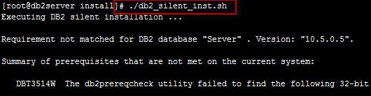
- 安装成功：如下截图所示：
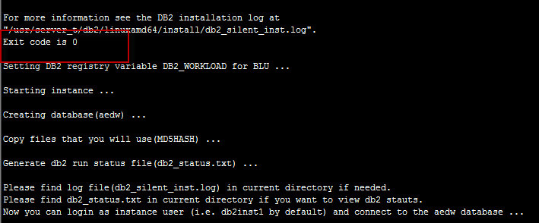
- 安装失败：如果返回代码(Exit code)不是0，则可能在安装过程中有错误发生，可以检查db2_silent_inst.log尝试判断出现的问题。

验证
- 切换到db2inst1(su - db2inst1)用户，运行db2level命令查看版本信息
- 运行db2set -all来查看注册表变量是否设置成功(DB2_WORKLOAD=ANALYTICS)
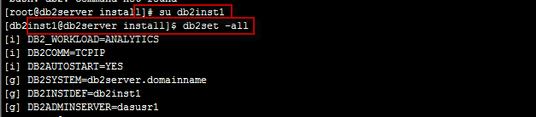
- 连接aedw(用db2admin/yonyouae*123)，连接数据库后，创建表->插入数据->查询数据 来验证是否成功
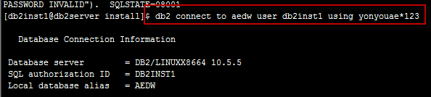
- 创建表，如下
- 插入数据

- 查询表，如下截图：
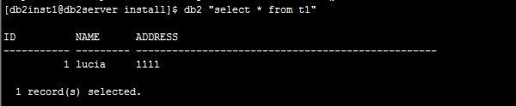

卸载DB2BLU
要卸载DB2再重新安装，一定要完全卸载DB2，否则不能重新安装或安装后的DB2不可用。
因为卸载步骤比较复杂，建议在虚拟机上安装该软件的朋友，应该先做一个快照，然后方可进行，出错就恢复快照，重新来过。在主机上卸载则最好先做一个备份，以防万一。
在linux上卸载DB2的一般过程：
  - 删除所有数据库。可以使用“控制中心”或drop database命令删除数据库。笔者卸载而未删除数据库，结果是重新安装后无法建立同名数据库。
  - 删除DB2管理服务器。这个时候，需要停止DB2服务及实例。
  - 删除DB2实例
  - 卸载DB2产品

删除所有数据库
- 用实例用户db2inst1登录，用db2 list db directory命令列出所有的数据库。
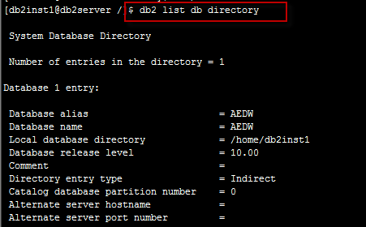
- 应用db2 drop db <dbname>来删除数据库，例如db2 drop db sample。
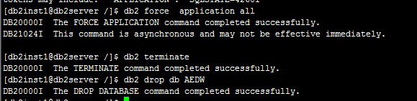

停止DB2所有服务及实例
必须要停止DB2实例才能在linux上卸载DB2。
- 作为具有root用户权限的用户登录。输入/opt/ibm/db2/V10.5/bin/db2ilist命令，获取系统上的所有DB2实例的名称。之后，注销。
- 输入db2 force application all命令来停止所有数据库应用程序。
- 输入db2stop命令来停止DB2数据库管理器。
- 输入db2 terminate来确认DB2数据库管理器已停止。
最后，对每一个要删除的实例重复以上步骤。

删除DB2管理服务器
必须删除DB2管理服务器才能卸载DB2。
- 作为DB2管理服务器所有者登录。进入该用户的主目录下，运行脚本：. /dasprofile。之后，注销。
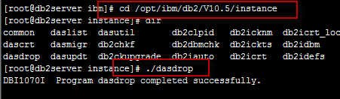
- 作为root登录，通过输入命令/opt/ibm/db2/V10.5/instance/dasdrop除去DB2管理服务器。
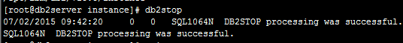

删除DB2实例
一旦删除系统上的实例，该实例下的所有DB2数据库都将不可用。
- 通过输入/opt/ibm/db2/V10.5/instance/db2idrop db2instname删除实例。
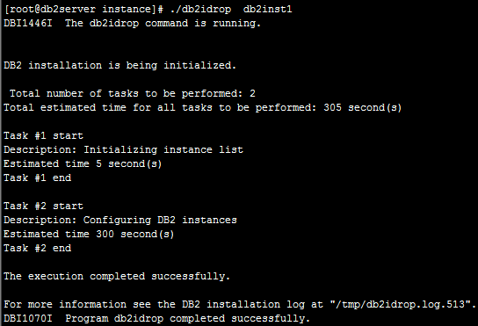

卸载DB2产品
- 以root身份登录，到DB2版本产品CD-ROM上的根目录或DB2安装文件（通常就是tar解包文件）下找到db2_deinstall命令，
- 运行db2_deinstall －a命令可以删除所有DB2产品。可能需要输入DB2安装路径，这里是/opt/ibm/db2/V10.5，如下截图：
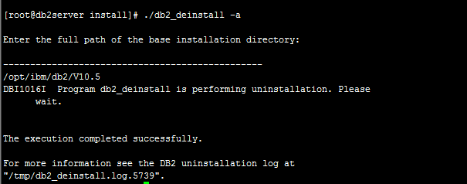
- 然后也可以在LINUX中删除DB2用户，这并非必须，重新安装仍可使用它们。

DB2安装使用常见问题

FTP方式上传安装包到Linux系统
方法一：简单。可以使用filezilla软件建立连接，上传软件包到Linux操作系统。
方法二：Linux系统安装szrz软件包，应用sz或者rz命令上传。

The host name "db2server.domainname" is invalid. Specify a valid host name.
域名指定无效，需要设置域名。其中，需要在

bash: syntax error near unexpected token `('
在执行db2命令时出现如上错误“bash: syntax error near unexpected token `('”。
解决方法：用双引号将db2后面的执行命令包起来，如下图所示：

无法删除数据库实例，出现错误SQLSTATE=57019
在执行操作时，无法删除数据库实例，出现错误SQLSTATE=57019
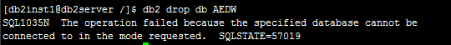
激活的实例无法停止，需要执行“db2 force application all”命令强制停止，如下截图：
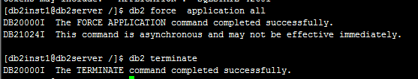

无法删除实例，显示“DB2 instances …are still active
The DB2 installer detects that one or more DB2 instances "db2inst1" are still active. Stop the active instances and rerun the command again，截图如下：
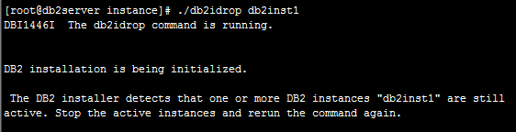
解决方法：参考4.2中的方法，应用db2 force application all命令来停止所有数据库应用程序，应用db2stop命令来停止DB2数据库管理器，应用db2 terminate确认所有命令停止。
之后，继续运行删除实例命令。

